Zápis
z 35. stretnutia RC Nitra dňa 18. júna 2018 v penzióne Artin, Nitra

Prítomní : A. Havranová, A. Tóth, G. Tuhý, D. Hetényi, R. Plevka, I. Košalko, L. Hetényi, L. Gáll

Hostia : T Mráziková, M. Mrázik, E. Mráziková, S. Schlarmann

Ospravedlnení : P. Szabo, V. Miklík, E. Oláh, P. Grafenau, M. Poništ, K. Lacko-Bartoš, D. Peskovičová, M. Waldner, K. Pieta, M. Svoreň, J. Dóczy, L. Tatar, J. Stoklasa, J. Jakubička, P. Galo, Ľ. Holejšovský

Prednáška : informácia Tamara Mráziková výmenná študentka 2018/2019, odlet 26. 7. 2018, informácie o Brazílii - Sao Luis, prezentácia Slovenska - doplní I. Košalko. Hosťom klubu v období 2018/2019 bude Wiliam z Taiwanu, Wei – Chung SU. Začína v rodine Mrázikových, ktorí ho privítajú na letisku, counselor Ladislav Gáll. Bude navštevovať Gymnázium Golianova.

Rotaract – info, poďakovanie za trip v Nitre. Vybraní členovia Rotaractu navštívili - Praha, Brno, Bratislava, B. Bystrica, Košice, 8 účastníkov z 5. kontinentov, riešila sa spolupráca multidištriktne, záver stretnutie v Kežmarku, vnímanie navštívených miest v Čechách a na Slovensku,

Informácie z dištriktnej konferencie (R. Plevka, I. Košalko) : Tále, B. Bystrica, precízna organizácia, v piatok spoločenské stretnutie, v sobotu pracovná časť, príhovor Mexičanky, odhlasoval sa rozpočet, nové stanovy, budúca konferencia bude v Prahe, najaktívnejší dištrikt v oblasti výmeny študentov, pracuje sa na novom webe, dva globálne granty, smerovanie dištriktu nového guvernéra Z. Michálek, ďalší Gabriel Viest z Rožňavy, Rotaract – štatút pridruženého členstva.

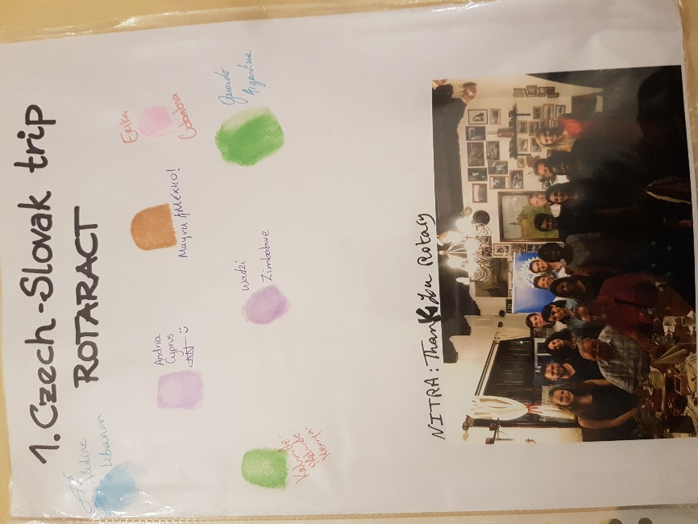

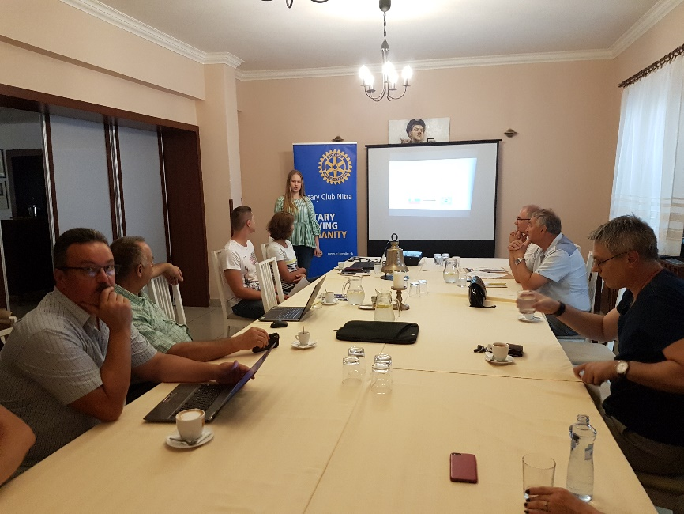

- Anka, záverečná, slávnostná akcia klubu bude dňa 29. 6. 2018 o 18.00 hod. Odovzdanie a prevzatie vedenia klubu. Pozvaní sú aj manželky a partneri členov klubu.
- Budúci týždeň bude mať prednášku Michal Poništ na tému : Lukostrelecké preteky v Turecku.
- Dňa 10. 9. 2018 príde s prednáškou M. Tóth, olympijský víťaz

Anna Havranová, prezidentka Rotary club Nitra 2017/2018


